6. El aceite de oliva:
Brígida Jiménez Herrera. Directora del Centro de Investigación y Formación Agraria. Cabra ( Córdoba )

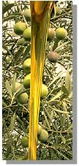
1. CLASIFICACIÓN DE ACEITES DE OLIVA Y ACEITES DE ORUJO DE OLIVA:

ACEITUNA
ACEITE DE OLIVA VIRGEN EXTRA
ACEITE DE OLIVA VIRGEN
Aceite de oliva lampante
Aceite de Oliva Refinado
ACEITE DE OLIVA
Refinación
Orujo de oliva
Aceite de orujo de oliva crudo
Aceite de orujo de oliva refinado
Aceite de orujo de oliva
Refinación
Aceites de oliva vírgenes

Para determinar la categoría de los aceites de oliva y los obtenidos a partir del orujo de oliva, se tienen en cuenta la acidez –expresada como la cantidad de ácido oleico- y las características organolépticas –expresadas por la “mediana”: un promedio de las puntuaciones dadas por los catadores tanto a los defectos del aceite –atrujado, avinado, rancio, etc.- como a su atributo frutado –gusto, olor, etc.-.

- Aceites de oliva vírgenes:
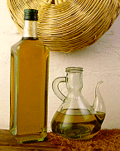
Aceite obtenido del fruto del olivo únicamente por procedimientos mecánicos u otros procedimientos físicos en condiciones, sobre todo térmicas, que no implique la alteración del aceite y no hayan sufrido tratamiento alguno distinto del lavado, decantación, el centrifugado y la filtración, con exclusión de los aceites obtenidos mediante disolventes o por procedimientos de reesterificación, y toda mezcla con aceites de otra naturaleza.

Dichos aceites son objeto de la clasificación y de las denominaciones siguientes:

Aceite de Oliva Virgen Extra: aceite de oliva virgen con una acidez libre, expresada en cantidad de ácido oleico, como máximo de 0,8g por 100g, siendo la mediana de sus defectos 0, y la del atributo frutado superior a 0.

Aceite de Oliva Virgen: aceite de oliva virgen con una acidez libre máxima de 2g por 100g, siendo la mediana de sus defectos inferior o igual a 2´5, y la del atributo frutado superior a 0

Aceite de oliva Lampante: aceite de oliva virgen con una acidez libre, superior a 2g por 100g siendo la mediana de sus defectos superior a 2´5, y la del atributo frutado superiora 0.

- Aceite de oliva refinado:

Aceite de oliva obtenido mediante el refino de aceites de oliva vírgenes, cuya acidez no podrá ser superior a 0,3 g por 100g, y cuyas otras características son conformes a las establecidas por esta categoría.

- Aceite de oliva – contiene exclusivamente aceites de oliva refinados y aceites de oliva vírgenes:

Aceite de oliva constituido por una mezcla de aceite de oliva refinado y de aceites de oliva vírgenes distintos del aceite lampante, cuya acidez libre no podrá ser superior a 1 g por 100g, y cuyas otras características son conformes a las establecidas por esta categoría.

4. Aceite de orujo de oliva crudo:
Aceite obtenido a partir del orujo de oliva mediante tratamiento con disolvente o por medios físicos, o que corresponda, con excepción de algunas características determinadas, a un aceite de oliva lampante.

5.- Aceite de orujo de oliva refinado:

Aceite obtenido mediante refino de aceite de oliva de orujo crudo, cuya acidez libre, expresada en ácido oleico, no podrá ser superior a 0,3g por 100 g y cuyas otras características son conformes a esta categoría.

6.- Aceite de orujo de oliva:

Aceite constituido por una mezcla de aceite de orujo de oliva refinado y de aceites de oliva vírgenes distintos del lampante, cuya acidez libre, expresada en ácido oleico, no podrá ser superior a 1g por 100 g y cuyas otras características son conformes a las establecidas para esta categoría.

(Normativa europea vigente a partir del 1.11.2003, R (CE) Nº 1513/2001)

2. CRITERIOS DE CALIDAD APLICABLES A LAS CATEGORÍAS DE ACEITES DE OLIVA Y ACEITES DE ORUJO DE OLIVA

Los criterios de calidad usualmente aplicables al aceite de oliva virgen son:
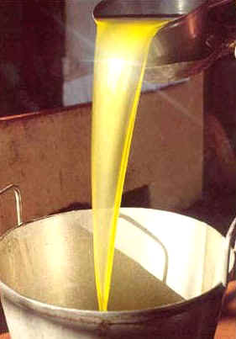
1ºGrado de Acidez.- Determina la cantidad de ácidos grasos libres, expresados en ácido oleico. La acidez es una anomalía resultante entre otras del mal estado de los frutos, mal tratamiento, o mala conservación.

2ºIndice de peróxidos.- Determina el estado de oxidación inicial de un aceite, y también indica el deterioro que puede haber sufrido los antioxidantes naturales como
tocoferoles y polifenoles. Se mide en m.q.e. de oxigeno activo por Kg.

3º Absorbancia en el ultravioleta (K₂₇₀).- Mide la absorbancia de un aceite a la longitud de onda de 270 nm. Se utiliza en especial para detectar los componentes anormales en un aceite virgen.

4º Características organolépticas.- Se denominan así, al conjunto de sensaciones detectables por los sentidos: olor, sabor y color, aunque este último en las técnicas de análisis sensorial de aceites no es totalmente valorado.

PROCEDIMIENTO PARA LA EVALUACION ORGANOLEPTICA DE ACEITES DE OLIVA VIRGENES

La valoración Organoléptica se realiza por un grupo de catadores seleccionados y entrenados según la norma COI /Doc. Nº 14/ Rev. 1 , “Guía Para la selección y entrenamiento y el control de lo catadores cualificados de aceite de oliva virgen”.

Utilización de la hoja de perfil por el catador.
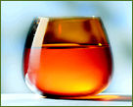
La hoja de perfil que utilizara el catador constituye la Figura 1 del presente método.
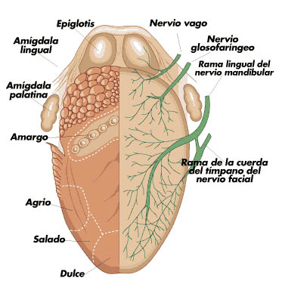
Cada catador que forme parte del panel deberá oler, y después probar el aceite sometido a examen contenido en la copa de cata, con el fin de analizar las percepciones olfativas, gustativas, táctiles y quinestéticas; a continuación deberá señalar en la hoja de perfil puesta a su disposición la intensidad a la que se percibe cada uno de los atributos negativos y positivos.

En caso que se percibiesen atributos negativos no enumerados, dichos atributos deberán anotarse en el apartado de “otros”.
El vocabulario utilizado es especifico del aceite de oliva virgen (COI/T.20/nº4) y podemos distinguir:

Atributos positivos

Frutado. Conjunto de sensaciones olfativas características del aceite, dependientes de la variedad de las aceitunas, procedentes de frutos sanos y frescos, verdes o maduros y percibidos por vía directa o retronasal.

Amargo. Sabor característico del aceite obtenido de aceitunas verdes o en envero.

Picante. Sensación táctil de picor, característica de los aceites obtenidos al comienzo de la campaña, principalmente de aceitunas todavía verdes.

Atributos negativos:

Atrojado. Flavor característico del aceite obtenido de aceitunas amontonadas que han sufrido un avanzado grado de fermentación anaerobia.

Moho-humedad. Flavor característico del aceite obtenido de aceitunas en las que se han desarrollado abundantes hongos y levaduras a causa de haber permanecido amontonadas con humedad varios días.

Borras. Flavor característico del aceite que ha permanecido en contacto con los lodos de decantación en trujales y depósitos.

Avinado- Flavor característico de algunos aceites que recuerda al vino o vinagre.

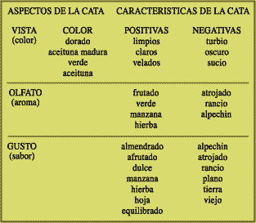
Avinagrado Es debido fundamentalmente a un proceso fermentativo de aceitunas que da lugar a la formación de ácido acético, acetato de etilo y etanol.

Metálico. Flavor que recuerda a los metales. Es característico del aceite que ha permanecido en contacto, durante tiempo prolongado, con superficies metálicas, durante los procesos de molienda, batido, prensado o almacenamiento.

Rancio. Flavor de los aceites que han sufrido un proceso oxidativo.

Figura 1

HOJA DE PERFIL
(para uso del catador)

INTENSIDAD
PERCEPCIÓN DE
LOS DEFECTOS:

Atrojado

Moho

Avinado - Avinagrado-
Ácido - Agrio

Borras

Metálico

Rancio

Otros (cuáles)

PERCEPCIÓN DE
LOS ATRIBUTOS
POSITIVOS:

Frutado

Amargo

Picante

Nombre del catador:

Código de la muestra:

Fecha:

El responsable del panel deberá recoger las hojas de perfil cumplimentadas por cada uno de los catadores y deberá controlar las intensidades atribuidas:; en caso de que se comprobarse una anomalía, pedirá al catador que se revise la hoja de perfil, si es necesario, que repita la prueba. Los datos se procesarán en un programa informático, calculando la mediana de los defectos y del frutado y se clasificara en consecuencia.

Aceite de Oliva Virgen Extra: cuando la mediana de sus defectos sea igual a 0, y la mediana del atributo frutado superior a 0.

Aceite de Oliva Virgen: cuando la mediana de sus defectos inferior o igual a 2´5, y la mediana del atributo frutado superior a 0

Aceite de oliva Lampante: cuando la mediana de sus defectos superior a 2´5, y la del mediana del atributo frutado igual a 0.

3. COMPOSICION DEL ACEITE DE OLIVA VIRGEN.

El aceite de oliva, al igual que todos los aceites vegetales, esta compuesto de una fracción saponificable (triglicéridos) y otra insaponificable (componentes menores).

*FRACCIÓN INSAPONIFICABLE. Está formada por gran cantidad componentes menores, que son indicadores de la autenticidad fisicoquímica, destacaremos por su interés biológico los siguientes:

-Alcoholes terpenicos libres o esterificados con los ácidos grasos. Resulta de gran interés el cicloasterol que favorece la excreción fecal del colesterol.

-Esteroles. El aceite de oliva es peculiar, porque es el único que posee una concentración elevada de B-Sistoterol , sustancia que se opone a la absorción de colesterol.

-Carotenos. Con acción vitamínica A y antioxidantes.

-Tocoferoles. Se encuentran el 90% en forma Alfa que es la más activa y sus funciones principales son : Vitamina E y alto poder antioxidante.

-Clorofilas. Ejercen una acción biológica muy interesante como cicatrizante.

-Compuestos fenolicos. Responsables en gran parte de las características organolépticas y en la estabilidad frente a la oxidación.

La fracción Insaponificable disminuye cuando al aceite se somete al proceso de refinación.

*FRACCIÓN SAPONIFICABLE constituye el 99% del aceite. Los ácidos grasos que constituyen los triglicéridos presenta gran variabilidad dependiendo, de la variedad , del suelo clima etc…

Los limites de la composición acídica fijados por el C.O.I. son los siguientes:

Acido Palmítico……………………….. 7,5 - 20 %

Acido Palmitoleico…………………… 0,3 -3,5 %

Acido Esteárico ……………………… 0,5 -5,0 %

Acido Oleico ………………………… 55 - 83 %

Acido Linoleico……………………… 3,5 - 21 %

Acido Linolenico……………………. 0,0 - 1,5 %

De aquí se deduce que la proporción mayoritaria de ácidos grasos la constituyen el ácido Oleico (monoinsaturado), siguiendo los ácidos grasos saturados y los poliinsaturados (Linoleico y linolenico) en menor porcentaje.

